2012年7月高等教育自学考试福建省统一命题考试[最新年份咨询qq593777558]
建筑工程识图与构造试题
课程代码：06958
。
考生答题[本科目答案页面导航：http://zk.ikaoti.cn/zikao.htm]
- 本卷所有试卷必须在答题卡上作答。答在试卷上无效，试卷空白处和背面均可作草稿纸。
- 第一部分为选择题。必须对应试卷上的题号使用2B铅笔将“答题卡”的相应代码涂黑。
- 第二部分为非选择题。必须注明大、小题号，使用0.5毫米黑色字迹签字笔作答。
- 合理安排答题空间，超出答题区域无效。
第一部分选择题
一、单项选择题(本大题共5小题，每小题2分。共l0分)
在每小题列出的四个备选项中只有一个是符合题目要求的。请将其代码填写在题后的括号内。错选、多选或未选均不得分。
1．下列四个选项中，不属于制图国家标准基本规定的是
A.投影
B.图幅
C.线型
D.字体
2．下列不是尺寸标注四个要素的是
A.尺寸线
B.尺寸界线[本科目答案页面导航：http://zk.ikaoti.cn/zikao.htm]
C.尺寸起止符号
D.尺寸分析
3．下列不是正投影的基本特性的是
A.倾斜性
B.积聚性[最新年份咨询qq593777558]
C.显实性
D.类似性
4．用截平面截交正圆锥面，当平面平行锥面上两条素线时，截交线为
A.抛物线
B.双曲线
C.椭圆
D.直素线
5．下列施工图样中，属于建筑施工图的是
A.基础平面图[[微信公众号：ikaoti]
B.系统轴测图
C.建筑立面图
D.楼梯配筋图
二、判断题(本大题共5小题。每小题2分。共l0分)
判断下列各题是否正确。正确的在该题后的“”内打“ü”，错误的在该题后的“”内打“û”。
6．制图国家标准的有关规定有：图幅、图线、字体、比例和尺寸标注等。
7．正平线的水平投影反映该线段的实际长度。
8．水平投影积聚成一直线的平面一定是铅垂面。
9．剖面图与断面图的根本区别是在于：前者表现的是立体；而后者表现的是平面。
10．建筑平面图实际上是用水平剖切平面剖切房屋而得到的水平剖面图。
三、填空题(本大题共5小题。每小题2分，共10分)
请在每小题的空格中填上正确答案。错填、不填均不得分。
11．建筑工程施工图的A3图幅的长是__________mm；宽是__________mm。
12．用于表示图形断开界线的图线线型有__________和__________两种。
13．常用的绘图器具有铅笔、图板、__________尺、__________板、圆规、比例尺和曲线板等。[最新年份咨询qq593777558]
14．建筑工程施工图的类型有：建筑施工图、__________施工图和__________施工图三种。
15．房屋的基本组成部分基础、墙和柱、__________、__________、楼梯、楼层和地层。
四、投影作图题(本大题共4小题，第l6、l7小题各l0分。第18、19小题各15分。共50分)
保留作图线(细实线)并加粗作图结果。答案不明确(未标注)者酌情扣分。
- 补绘A点的W投影。B点在A的左边15mm；上面lOmm；且距离V面20mm处，补绘B的三面投影。
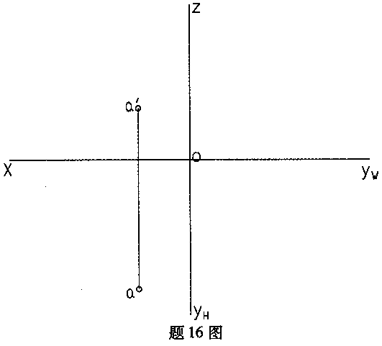
- 已知圆锥上的A、
- B.
- C.
- D.E各点一个投影，求其余两个投影。
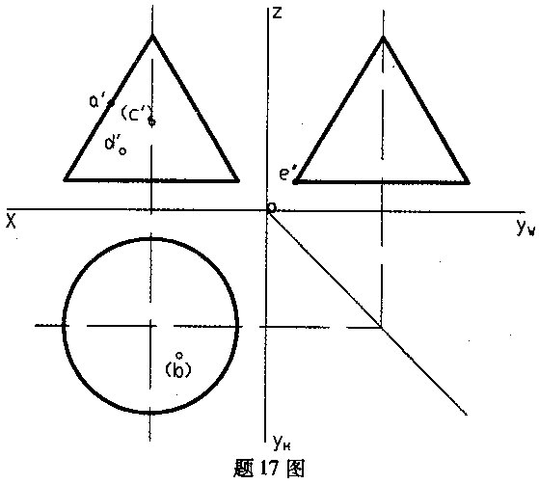
- 求平面P截割后的三棱锥的H、w投影。
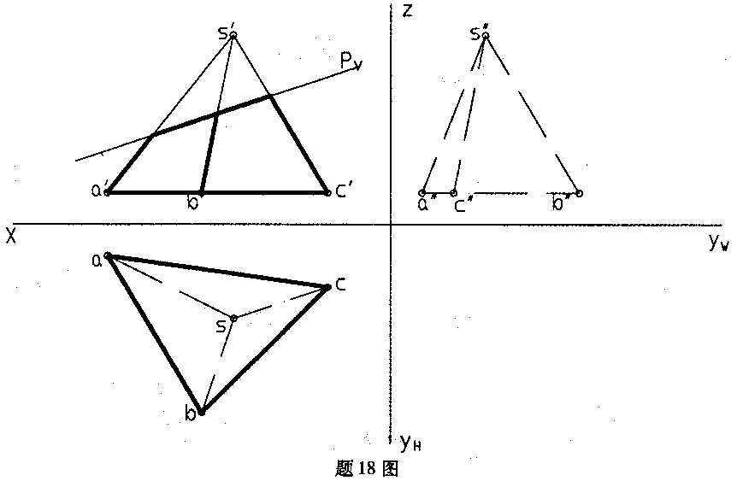
- 求作杯形基础的W投影，将其直接画成半剖面图。
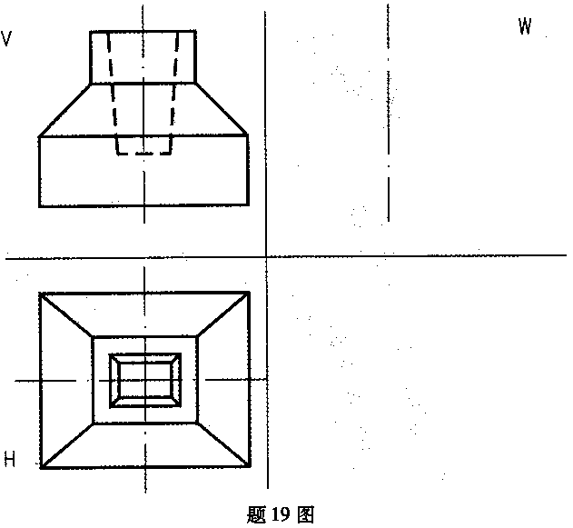
- 补某房屋楼梯二层平面图(层高3m，可采用300ram×150ram标准踏步，墙厚240mm，梯井为l60mm，扶手宽60mm。按粗、中、细线补绘，并注明有关尺寸、标高、梯段箭头方向及踏步数)
